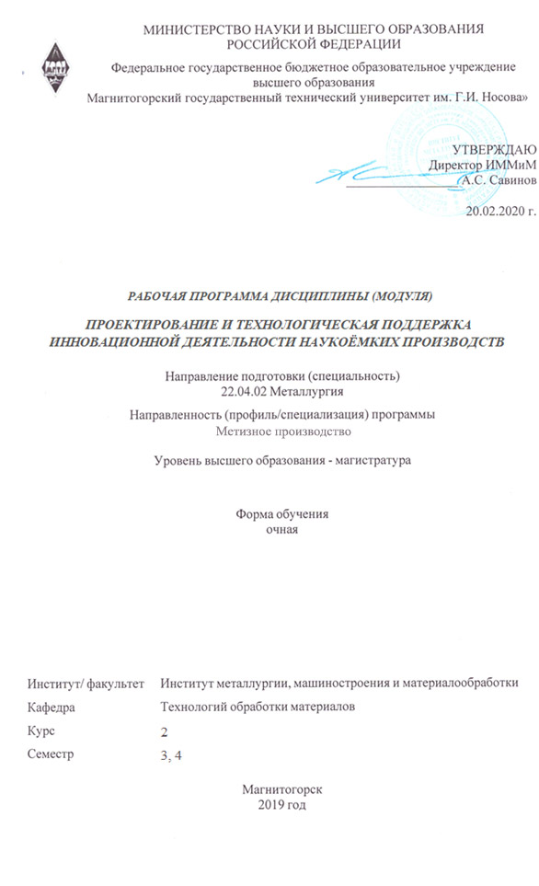

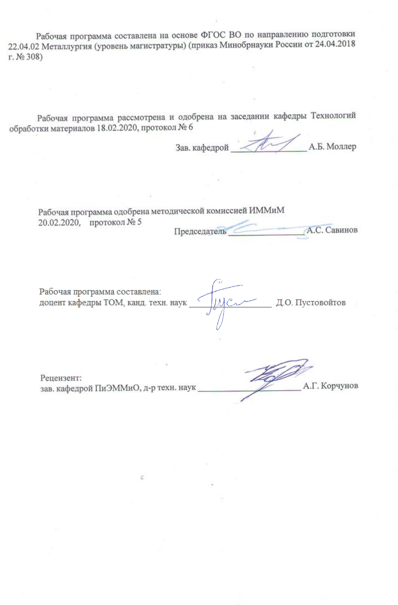



1 Цели освоения дисциплины (модуля)
Целями освоения дисциплиныявляютсяприобретение комплекса теоретических знаний, умений и практических навыков, необхо-димых для решения основных задач, возникающих при реализации инновационных проектов, в том числе, в высокотехно-логичных областях, а также научиться привлекать для решения конкретных задач соответствующих специалистов из дру-гих сфер деятельности
2 Место дисциплины (модуля) в структуре образовательной программы
Дисциплина Проектирование и технологическая поддержка инновационной деятельности наукоёмких производств входит в обязательую часть учебного плана образовательной программы.
Для изучения дисциплины необходимы знания (умения, владения), сформированные в результате изучения дисциплин/ практик:
Инновационное предпринимательство
Методы описания и анализа формоизменения металлов и сплавов
Знания (умения, владения), полученные при изучении данной дисциплины будут необходимы для изучения дисциплин/практик:
Подготовка к процедуре защиты и защита выпускной квалификационной работы
Подготовка к сдаче и сдача государственного экзамена
Производственная - преддипломная практика
3 Компетенции обучающегося, формируемые в результате освоения
дисциплины (модуля) и планируемые результаты обучения
В результате освоения дисциплины (модуля) «Проектирование и технологическая поддержка инновационной деятельности наукоёмких производств» обучающийся должен обладать следующими компетенциями:
Код индикатора | Индикатор достижения компетенции
УК-2 Способен управлять проектом на всех этапах его жизненного цикла
УК-2.4 | Осуществляет мониторинг хода реализации проекта, корректирует отклонения, вносит дополнительные изменения в план реализации проекта, уточняет зоны ответственности участников проекта
УК-2.5 | Предлагает процедуры и механизмы оценки качества проекта, инфраструктурные условия для внедрения результатов проекта
УК-2.3 | Разрабатывает план реализации проекта с учетом возможных рисков реализации и возможностей их устранения, планирует необходимые ресурсы
УК-2.1 | Формулирует на основе поставленной проблемы проектную задачу и способ ее решения через реализацию проектного управления
УК-2.2 | Разрабатывает концепцию проекта в рамках обозначенной проблемы: формулирует цель, задачи, обосновывает актуальность, значимость, ожидаемые результаты и возможные сферы их применения
ОПК-2 Способен разрабатывать научно-техническую, проектную и служебную документацию, оформлять научно-технические отчеты, обзоры, публикации, рецензии
ОПК-2.3 | Выполняет обзоры научно-технической информации различных категорий, подготавливает публикации и рецензии по тематике профессиональной деятельности в области металлургии и металлообработки
ОПК-2.2 | Составляет и оформляет научно-технические отчеты, выполняет требования нормоконтроля по результатам производственной и исследовательской деятельности
ОПК-2.1 | Разрабатывает все виды научно-технической, конструкторской,

 | проектной и технологической документации, необходимой для функционирования производственных процессов в области металлургии и металлообработки
ОПК-5 Способен оценивать результаты научно-технических разработок, научных исследований и обосновывать собственный выбор, систематизируя и обобщая достижения в отрасли металлургии и смежных областях
ОПК-5.3 | Систематизирует и обобщает опыт для обоснования выбора оптимального решения при разработке инновационных технологических процессов в области металлургии и металлообработки
ОПК-5.2 | Оценивает результаты научно-технических разработок по совокупности методологических признаков для выбора оптимальных решений по совершенствованию существующих технологических процессов в металлургической отрасли и смежных областях
ОПК-5.1 | Проводит научные исследования для получения базы данных о свойствах металлоизделий широкого назначения с последующей обработкой, анализом и интерпретацией полученных результатов

 | 4. Структура, объём и содержание дисциплины (модуля)
Общая трудоемкость дисциплины составляет 8 зачетных единиц 288 акад. часов, в том числе:
– контактная работа – 94,1 акад. часов:
– аудиторная – 88 акад. часов;
– внеаудиторная – 6,1 акад. часов
– самостоятельная работа – 158,2 акад. часов;
– подготовка к экзамену – 35,7 акад. часа

Форма аттестации - экзамен, курсовой проект, зачет
Раздел/ тема  дисциплины |  | Семестр | Аудиторная  контактная работа  (в акад. часах) |  |  | Самостоятельная работа студента | Вид самостоятельной  работы | Форма текущего контроля успеваемости и  промежуточной аттестации | Код компетенции
 |  | Семестр | Лек. | лаб.  зан. | практ. зан.
1. Задачи (этапы и стадии) инновационного процесса
1.1 Основы инновационного менеджмента |  | 3 | 6 |  | 4/2И | 10 | Анализ научной литературы, подготовка к практическому занятию, выполнение заданий на образовательном портале. | Проверка выполненных заданий, устный опрос на занятии. | УК-2.1, УК-2.2, УК-2.3
1.2 Технологическое прогнозирование |  | 3 | 6 |  | 6/4И | 15 | Анализ научной литературы, подготовка к практическому занятию, выполнение заданий на образовательном портале. | Проверка выполненных заданий, устный опрос на занятии. | УК-2.4, УК-2.5
1.3 Управление инновациями в сфере наукоемких технологий |  | 3 | 6 |  | 8/3И | 15 | Анализ научной литературы, подготовка к практическому занятию, выполнение заданий на образовательном портале. | Проверка выполненных заданий, устный опрос на занятии. | УК-2.4, УК-2.5, УК-2.1, УК-2.2
1.4 Регулирование инновационной деятельности |  | 3 | 6 |  | 6/3И | 16,8 | Анализ научной литературы, подготовка к практическому занятию, выполнение заданий на образовательном портале. | Проверка выполненных заданий, устный опрос на занятии. | УК-2.1, УК-2.2, УК-2.3, УК-2.4, УК-2.5
Итого по разделу |  |  | 24 |  | 24/12И | 56,8
Итого за семестр |  |  | 24 |  | 24/12И | 56,8 |  | экзамен
2. Этапы проектной деятельности
2.1 Основы проектирования системы управления наукоёмким производством |  | 4 | 5 |  | 8/3И | 35 | Анализ научной литературы, подготовка к практическому занятию, выполнение заданий на образовательном портале, подготовка проекта. | Проверка заданий на образовательном портале, демонстрация этапов выполняемого проекта. | ОПК-2.1, ОПК-2.2, УК-2.1, УК-2.2
2.2 Разработка проекта формирования системы управления процессами логистики с учетом этапов производства наукоёмкой продукции |  | 4 | 7 |  | 6/3И | 35 | Подготовка к практическому занятию, выполнение проекта. | Проверка выполненного практического задания, демонстрация этапов проекта на занятии | ОПК-2.3
2.3 Правовое обеспечение управленческой деятельности в логистической системе наукоемкого производства |  | 4 | 8 |  | 6/4И | 31,4 | Подготовка к практическому занятию, работа над проектом. | Проверка выполненных заданий, защита проекта на занятии. | ОПК-5.1, ОПК-5.2, ОПК-5.3
Итого по разделу |  |  | 20 |  | 20/10И | 101,4
Итого за семестр |  |  | 20 |  | 20/10И | 101,4 |  | зачёт,кп
Итого по дисциплине |  |  | 44 |  | 44/22И | 158,2 |  | экзамен, курсовой проект, зачет

5 Образовательные технологии
При проведении лекционных и практических занятий используются как традици-онные, так и модульно-компетентностные образовательные технологии, активные и ин-терактивные методы обучения.
На занятиях целесообразно использовать технологию коллективного взаимообуче-ния. При этом необходимо повышать познавательную активность студентов, организуя самостоятельную работу как исследовательскую творческую деятельность.
Следует использовать комплекс инновационных методов активного обучения, включающий в себя:
- создание проблемных ситуаций с показательным решением проблемы преподава-телем и без него;
- самостоятельную поисковую деятельность в решении проблем, направляемую пре-подавателем;
- самостоятельное решение проблем студентами под контролем преподавателя.
Реализация инновационных методов обучения возможна с использованием следу-ющих приемов:
- раскрытие преподавателем причин и характера неудач, встречающихся при реше-нии проблем;
- демонстрация разных подходов к решению конкретной проблемы;
- анализ полученных результатов и отыскание границ их применимости.
При проведении заключительного контроля необходимо выявить степень правиль-ности, объема, глубины знаний, умений, навыков, полученных при изучении курса наря-ду с выявлением степени самостоятельности в применении полученных знаний.
К интерактивным методам, используемым при изучении дисциплины «Оборудова-ние цехов ОМД», относятся: использование компьютерных симуляций, разбор конкрет-ных ситуаций в сочетании с внеаудиторной работой с целью формирования и развития профессиональных навыков обучающихся. Передача необходимых теоретических знаний происходит с использованием мультимедийного оборудования.

6 Учебно-методическое обеспечение самостоятельной работы обучающихся
Представлено в приложении 1.
7 Оценочные средства для проведения промежуточной аттестации
Представлены в приложении 2.
8 Учебно-методическое и информационное обеспечение дисциплины (модуля)
а) Основная литература:
1. Наркевич, М. Ю. Инноватика и инновационные технологии : учебное пособие / М. Ю. Наркевич, Д. И. Назаренко ; МГТУ. - Магнитогорск : МГТУ, 2016. - 1 электрон. опт. диск (СD-ROM). - URL: https://magtu.informsystema.ru/uploader/fileUpload?name=40.pdf&show=dcatalogues/1/1130335/40.pdf&view=true (дата обращения: 04.10.2019). - Макрообъект. - Текст : электронный. - Имеется печатный аналог.
2. Панишев, Н. В. Управление инновациями : учебное пособие / Н. В. Панишев, В. А. Бигеев, М. В. Немкин. - Магнитогорск : МГТУ, 2015. - 107 с. : ил., табл. - URL: https://magtu.informsystema.ru/uploader/fileUpload?name=870.pdf&show=dcatalogues/1/1118360/870.pdf&view=true

(дата обращения: 04.10.2019). - Макрообъект. - Текст : электронный. - Имеется печатный аналог.
3. Свиридова, Г. С. Инновационный менеджмент : практикум / Г. С. Свиридова ; МГТУ. - Магнитогорск : МГТУ, 2016. - 123 с. : ил., табл. - URL: https://magtu.informsystema.ru/uploader/fileUpload?name=2900.pdf&show=dcatalogues/1/1134325/2900.pdf&view=true (дата обращения: 04.10.2019). - Макрообъект. - Текст : электронный. - Имеется печатный аналог.
б) Дополнительная литература:
1. Система организации проектирования технологических комплексов [Текст] : учебное пособие / А. А. Старушко, В. И. Кадошников, М. В. Аксенова, А. К. Белан ; МГТУ. - Магнитогорск, 2012. - 142 с. : ил., схемы, табл. - URL: https://magtu.informsystema.ru/uploader/fileUpload?name=551.pdf&show=dcatalogues/1/1098428/551.pdf&view=true (дата обращения: 04.10.2019). - Макрообъект. - Текст : электронный. - ISBN 978-5-9967-0274-9. - Имеется печатный аналог.
2. Чусавитина, Г. Н. Методы оценки эффективности ИТ-проектов. Инвестиционные методы : учебное пособие. Ч. 1 / Г. Н. Чусавитина, В. Н. Макашова ; МГТУ. - Магнитогорск : МГТУ, 2016. - 1 электрон. опт. диск (CD-ROM). - Загл. с титул. экрана. - URL: https://magtu.informsystema.ru/uploader/fileUpload?name=2692.pdf&show=dcatalogues/1/1131659/2692.pdf&view=true (дата обращения: 04.10.2019). - Макрообъект. - Текст : электронный. - Сведения доступны также на CD-ROM.
3. Гаврилова, И. В. Основы оценки эффективности ИТ-проектов : лабораторный практикум / И. В. Гаврилова ; МГТУ. - Магнитогорск : МГТУ, 2017. - 1 электрон. опт. диск (CD-ROM). - Загл. с титул. экрана. - URL: https://magtu.informsystema.ru/uploader/fileUpload?name=3292.pdf&show=dcatalogues/1/1137662/3292.pdf&view=true (дата обращения: 04.10.2019). - Макрообъект. - Текст : электронный. - Сведения доступны также на CD-ROM.
в) Методические указания:
Приложение 1.
г) Программное обеспечение и Интернет-ресурсы:
Программное обеспечение
 | Наименование ПО | № договора | Срок действия лицензии
 | MS Windows 7 Professional(для классов) | Д-1227-18 от 08.10.2018 | 11.10.2021
 | MS Office 2007 Professional | № 135 от 17.09.2007 | бессрочно
 | 7Zip | свободно распространяемое ПО | бессрочно
 | QForm | Д-681-19 от 12.07.2019 | бессрочно
 | FAR Manager | свободно распространяемое ПО | бессрочно
Профессиональные базы данных и информационные справочные системы
 | Название курса |  | Ссылка
 | Электронная база периодических изданий East View Information Services, ООО «ИВИС» |  | https://dlib.eastview.com/
 | Национальная информационно-аналитическая система – Российский индекс научного цитирования (РИНЦ) |  | URL: https://elibrary.ru/project_risc.asp

 | Поисковая система Академия Google (Google Scholar) | URL: https://scholar.google.ru/
 | Информационная система - Единое окно доступа к информационным ресурсам | URL: http://window.edu.ru/
 | Федеральное государственное бюджетное учреждение «Федеральный институт промышленной собственности» | URL: http://www1.fips.ru/
9 Материально-техническое обеспечение дисциплины (модуля)
Материально-техническое обеспечение дисциплины включает:
1. Учебная аудитория для проведения занятий лекционного типа оснащена:
- техническими средствами обучения, служащими для представления учебной информации большой аудитории: мультимедийными средства хранения, передачи и представления учебной информации;
- специализированной мебелью.
2. Учебная аудитория для проведения практических занятий оснащена:
- техническими средствами обучения, служащими для представления учебной информации большой аудитории: мультимедийными средства хранения, передачи и представления учебной информации;
- специализированной мебелью.
3. Учебная аудитория для групповых и индивидуальных консультаций, текущего контроля и промежуточной аттестации оснащена:
- компьютерной техникой с пакетом MS Office, с подключением к сети «Интернет» и с доступом в электронную информационно-образовательную среду университета;
- специализированной мебелью.
4. Помещение для самостоятельной работы оснащено:
- компьютерной техникой с пакетом MS Office, с подключением к сети «Интернет» и с доступом в электронную информационно-образовательную среду университета;
- специализированной мебелью.
5. Помещение для хранения и профилактического обслуживания учебного оборудования оснащено:
- специализированной мебелью: стеллажами для хранения учебного оборудования;
-инструментами для ремонта учебного оборудования;
- шкафами для хранения учебно-методической документации и материалов.
6. Учебная аудитория для выполнения курсовых проектов (работ) оснащена:
- компьютерной техникой с пакетом MS Office, с подключением к сети «Интернет» и с доступом в электронную информационно-образовательную среду университета;
- специализированной мебелью.

